Документация Инструкция по установке Synergy Experience 3.1
unknown
2023-01-16T05:53:14Z

Инструкция по установке приложения Synergy Experience

Общие сведения
Synergy Experience устанавливается отдельным пакетом. Возможны следующие варианты установки.
- Install/Upgrade Configuration - установка приложения, загрузка его конфигурации, индексов и дашбордов (соответственно, без БД и хранилища).
- Подсказка
- Данный вариант установки отличается от других тем, что загружается конфигурация через Synergy API, не удаляя при этом информацию пользователя.
- Manual - установка только приложения без автоматической загрузки конфигурации, дашбордов и всего остального.

Предварительные требования
Важно! Для работы данного приложения требуется:
- установить Arta Synergy 4.1 minsky (инструкция Synergy [http://tdd.lan.arta.kz/docs/synergy/tags/minsky/admin-manual/html/install-and-setup.html]);
- установить и запустить Elasticsearch и Kibana (инструкция Kibana [http://tdd.lan.arta.kz/docs/synergy/tags/minsky/admin-manual/html/appendix.dashboards.html]);
- в подсистеме администрирования обновить базу данных и процессы;
- для варианта установки Install/Upgrade Configuration предварительно:
  - завести Системного пользователя (с произвольными логином/паролем, с доступом в систему, с ролью «Разработчик Synergy»,»Администратор» и «Конструктор web-клиента», а также назначенного на произвольную должность);

Установка приложения
Установочный пакет находится в репозитории product-stable. В файле /etc/apt/sources.list необходимо добавить либо раскомментировать следующую строку:
deb http://deb.arta.kz/tengri product-stable main contrib non-free
Для установки приложения необходимо выполнить команду:
# apt-get update
# apt-get install arta-synergy-apps-experience

Особенности установки Install/Upgrade Configuration и Manual
В ходе установки необходимо выполнить следующее:
- Выбрать тип установки из предложенного списка
- 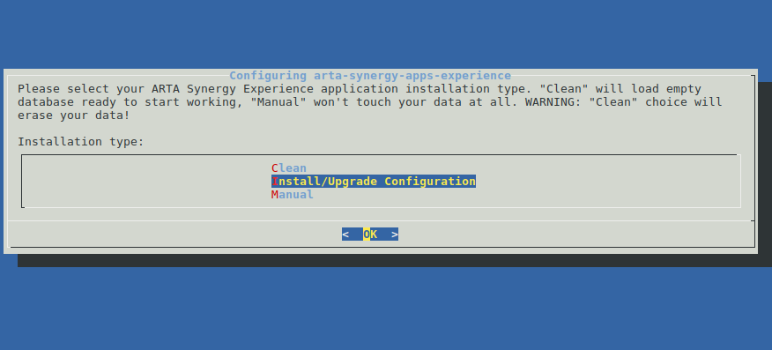
- Рис. Тип установки
- Указать URL до Synergy, на котором производится работа (например: http://192.168.3.143:8080/Synergy)
- 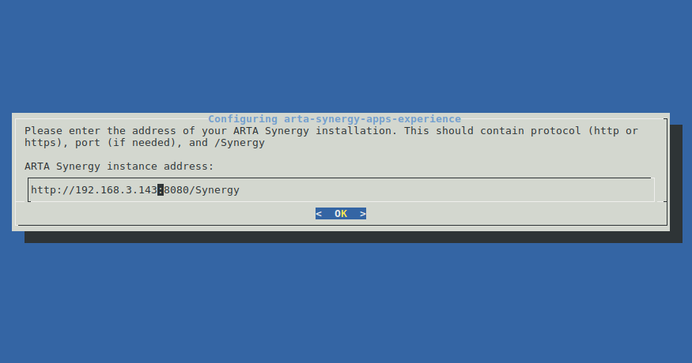
- Рис. Ввод synergy URL
- Ввести последовательно логин и пароль Системного пользователя
- 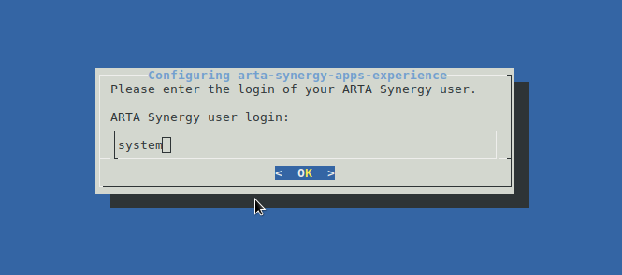
- Рис. Ввод логина
- 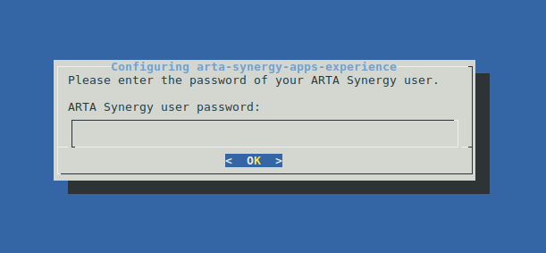
- Рис. Ввод пароля
- Ввести пароль mysql
- 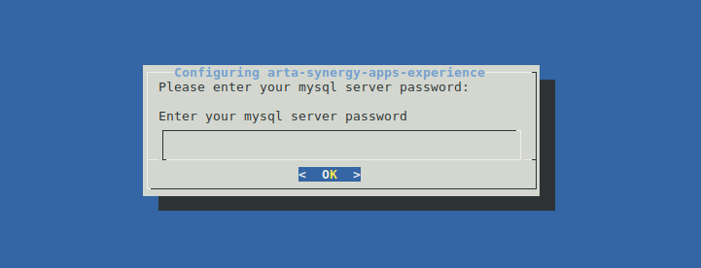
- Рис. Ввод пароля mysql

После установки
Во-первых, необходимо вручную запустить сервисы Elasticsearch и Kibana:
# service elasticsearch start
# service kibana start
Во-вторых, в подсистеме конфигурирования необходимо проверить, что прописаны логин и пароль Системного пользователя в следующих блокирующих процессах:
- event.blocking.interpreter.sendApp
- event.blocking.interpreter.createUser
- event.blocking.interpreter.modifyUser
- event.blocking.interpreter.index.questionary
- event.blocking.interpreter.index.questionary.del
Если фактическое поведение отличается от ожидаемого, то необходимо:
- в подсистеме администрирования проверить актуальность базы данных и процессов и, при необходимости, их обновить;
- проверить конфигурационный файл /etc/nginx/sites-enabled/synergy-base на наличие следующих настроек:
- location /constructor {
allow all;
proxy_pass http://127.0.0.1:8080;
proxy_set_header Host $host;
proxy_set_header X-Real-IP $remote_addr;
}
location /feedback_form {
allow all;
proxy_pass http://127.0.0.1:8080/feedback_form;
proxy_set_header Host $host;
proxy_set_header X-Real-IP $remote_addr;
access_log /var/log/nginx/constructor.access.log;
}
location /experience {
allow all;
proxy_pass http://127.0.0.1:8080/experience;
proxy_set_header Host $host;
proxy_set_header X-Real-IP $remote_addr;
access_log /var/log/nginx/constructor.access.log;
}
location /agent {
allow all;
proxy_pass http://127.0.0.1:8080/agent;
proxy_set_header Host $host;
proxy_set_header X-Real-IP $remote_addr;
access_log /var/log/nginx/constructor.access.log;
}
location /kibana {
proxy_pass http://localhost:5601;
rewrite /kibana/(.*)$ /$1 break;
proxy_http_version 1.1;
proxy_set_header Upgrade $http_upgrade;
proxy_set_header Connection 'upgrade';
proxy_cache_bypass $http_upgrade;
}
- открыть Конструктор приложений по адресу http://адрес_сервера:порт/constructor (например: http://192.168.4.80:8080/constructor), авторизоваться под Системным пользователем;
- в случае обновления, проверить коды актуальных приложений (так как в обновленых приложениях будет присутствовать IMPORTED)
- открыть приложения с кодами feedback_form, experience, agent и задеплоить их через меню «Клиент» -> «Деплой».
- в свойствах приложений прописать Пользователя по умолчанию и пароль (аналогично данным системного пользователя Synergy).

Алфавитный указатель

